Comment les agents économiques se financent-ils ?
--
Comment les ménages se financent-ils (2/4)
--
Fichier d’activités

Etape 1 : Sensibilisation
http://dessinemoileco.com/3-minutes-pour-comprendre-le-pouvoir-dachat/
Etape 2 : Activités sur documents (2 heures)
Document 1 : Du revenu primaire au revenu disponible
Ménage 1 : Abdel et Clémence ont un enfant. Abdel est journaliste et perçoit un salaire de 3 000 € bruts par mois et paie 800 € de cotisations sociales. Clémence, directrice des ressources humaines dans une grande entreprise, gagne environ 5 000 € bruts par mois et paie 1 500 € de cotisations sociales. Ils possèdent un studio à Paris, qu’ils louent à des étudiants (700 € par mois). Ils ont fait des placements financiers qui leur rapportent un revenu de 450 € par mois. Ils perçoivent également des allocations familiales (110 € par mois). Ils paient 1 100 € d’impôt sur le revenu par mois.

Ménage 2 : Elise a 3 enfants. Elle est technicienne de surface dans un supermarché. Elle gagne 650 € nets par mois. Tous les mois, elle reçoit 360 € d’allocation parent isolé et 288 € d’allocations familiales. Elle est dispensée de payer l’impôt sur le revenu.

Question 1 : Complétez les deux accolades en bas du tableau ci-dessous avec les termes appropriés.
Question 2 : Pour chaque ménage, classez les revenus primaires (travail et propriété).
Question 3 : Déterminez pour chaque ménage le revenu total à l’issue de la répartition primaire des revenus.
Question 4 : Complétez les colonnes « revenus de transfert » et « prélèvements » pour chaque ménage.
Question 5 : Calculez le revenu disponible pour chaque ménage à l’issue de la répartition secondaire des revenus.
Question 6 : Calculez l’écart des revenus entre les deux ménages avant la répartition secondaire puis après. Que constatez-vous ?

 | Revenus du travail (salaire net) | Revenus de la propriété | Revenus de transferts (Etat et organismes sociaux) | Prélèvements | Revenu disponible
Ménage 1 : Abdel et Clémence
Ménage 2 : Elise

Répartition ………………………… Répartition …………………………………

Document 2 : Evolution du revenu disponible et du pouvoir d’achat des ménages de 1960 à 2020

Source : Comptes nationaux 2020 – Tableau 2.101 - Base 2014, Insee
Question 1 : Faites une phrase avec les données de l’année 2020
Question 2 : Comment expliquer l’écart entre les deux courbes?
Question 3 : Donnez plusieurs explications pour expliquer l’évolution globale du document

Document 3 : Taux d’épargne des ménages
Ratios du secteur institutionnel des ménages (y compris entrepreneurs individuels)
(en %)

Source : Comptes nationaux 2020 – Tableau 2.104 - Base 2014, Insee
Taux d’épargne = Épargne brute / RDB
Taux d’épargne financière = Capacité de financement / RDB
Taux d’investissement = Investissements / RDB

Question 1 : Faites une phrase avec les données de l’année 2010
Question 2 : Quelle est la part du revenu disponible consacré à la consommation en 1983?
Question 3 : Pourquoi les taux d’épargne remontent-ils fortement en 2020 ?
Question 4 : Pouvez-vous identifier des périodes dans l’évolution des trois variables présentées dans le graphique ?

Document 4 :

Épargne et Patrimoine financiers des ménages
(y compris entrepreneurs individuels et ISBLSM)
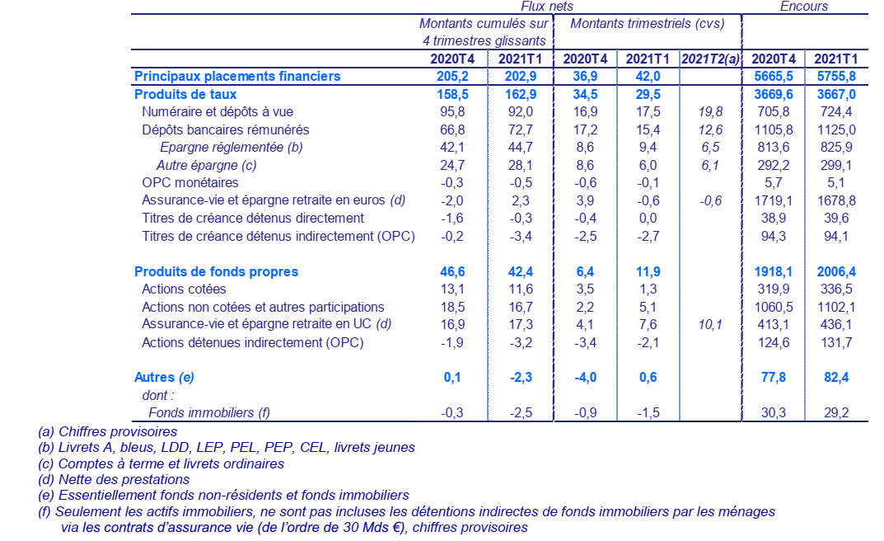

Banque de France, Epargne des ménages 2021T1

Les produits de taux sont des placements financiers dont les revenus dépendent d’un taux d’intérêt.
Les produits de fonds propres sont des placements financiers dont les revenus dépendent des dividendes.
OPC = Organisme de Placement Collectif (Sicav, OPCVM,…) = fonds d’investissement.

Question 1 : Quelle différence entre un flux et un encours ?
Question 2 : que représentent ici les flux ? Les encours ?
Question 3 : Quel est le montant total du patrimoine financier des ménages au 1° trimestre 2021 ?
Question 4 : Quelle la forme d’épargne financière des ménages la plus fréquente au 1° trimestre 2021 ?
Question 5 : Quelle est la forme de patrimoine financier des ménages la plus répandue au 1° trimestre 2021 ?

Etape 3 : Tâche finale
Jeux de rôle
Vous devez réaliser un achat important et vous avez rendez-vous avec votre banquier pour pouvoir réaliser cet achat. Vous devez préparer votre entrevue en réunissant les informations suivantes :
- Situation du ménage (célibataire/couple/enfants ?)
- Situation professionnelle du couple avec niveau des revenus du travail
- Sources d’autres revenus éventuels
- Présence d’autres crédits
A la suite de votre entretien, vous devez faire une simulation de crédit en prenant en compte les informations suivantes :
- Nature du projet
- Montant du projet
- Taux d’intérêt
- Simulation du crédit (année, remboursements.)
Vous présenterez votre travail en groupe avec les supports de vos choix (informatique, affiche...)

